4. Forduló összegzés
Program leírása:
- Előkészületek:
-Instagram + Facebook oldalakon való hirdetés
-prezentáció elkészítése
-az előadó felkészült a témából
- Végső készületek:
-próba az előadásra
- tanácsok adása
-emberek toborzása
- Előadás menete:
-téma ismertetése
-kérdésekre válaszadás
-esemény dokumentálása (képek, videok, sztorik)
-típusa: elő adásban közvetítettük, igy azok is részt tudtak venni, akik éppen nem tudtak eljönni
-előadás befejeztével Kahoot quiz kérdések nyereményekért
-győztesek megjutalmazása
Célja: téma ismertetése, gyakorlatszerzés, csapat számára információgyűjtés
Prezentáció megtartásának dátuma 2022.02.21. 13:10-14:00 ig
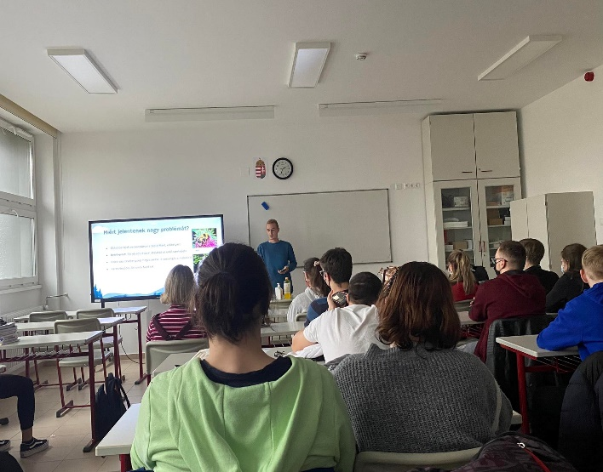
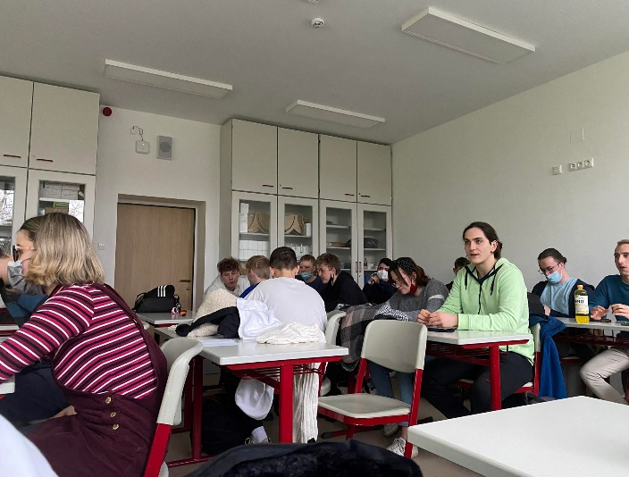
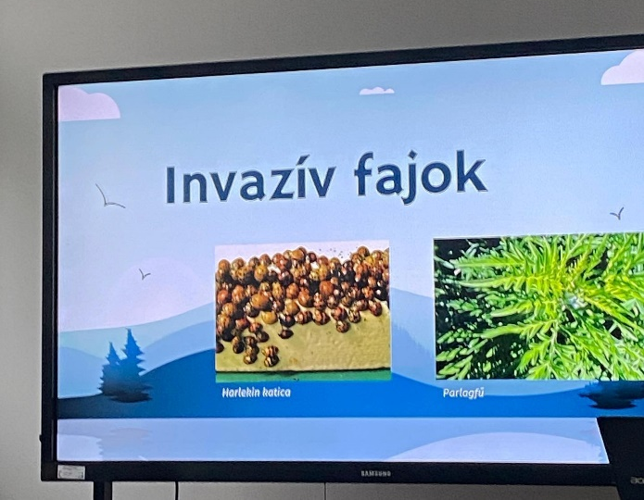
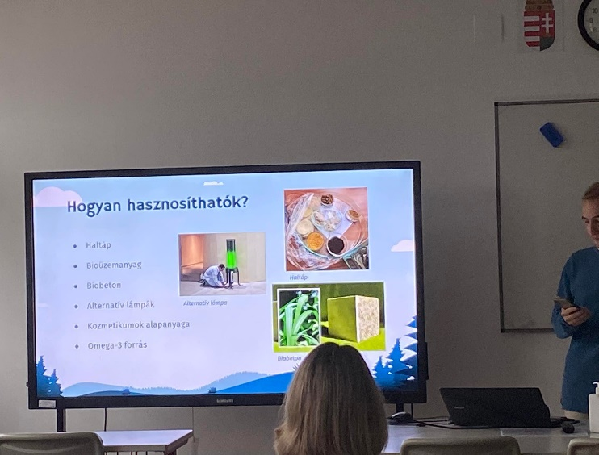
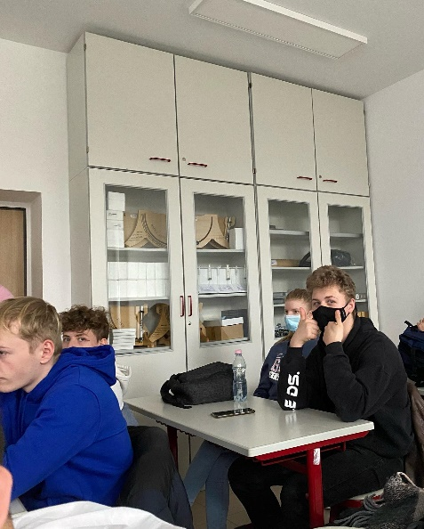
Előadásról készült képek és videók: https://www.instagram.com/p/CaPVnFBKl0e/
Előadást követő Kahoot quiz-ről készült képek és videók: https://www.instagram.com/p/CaPWVrZKc34/
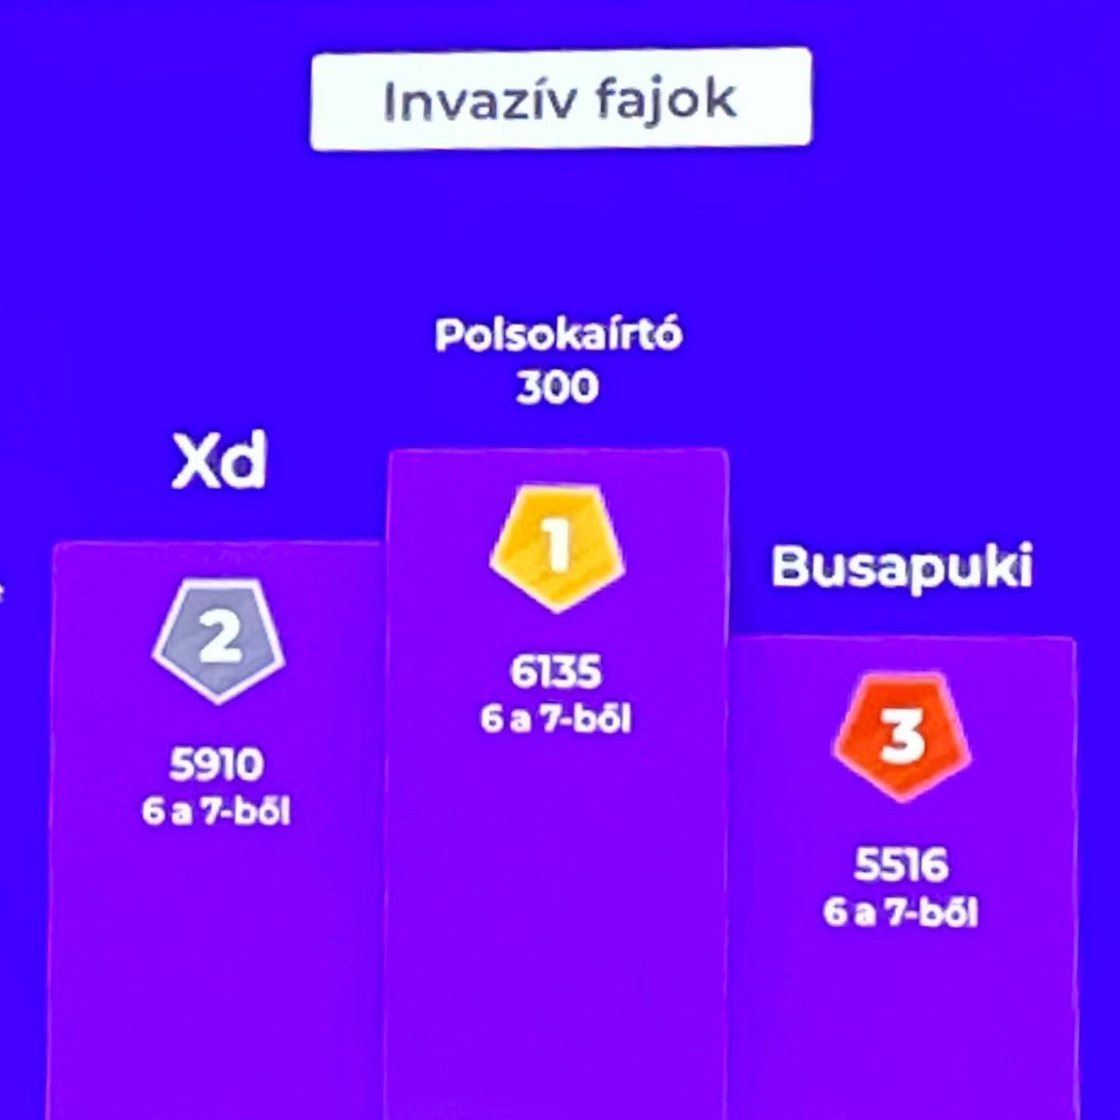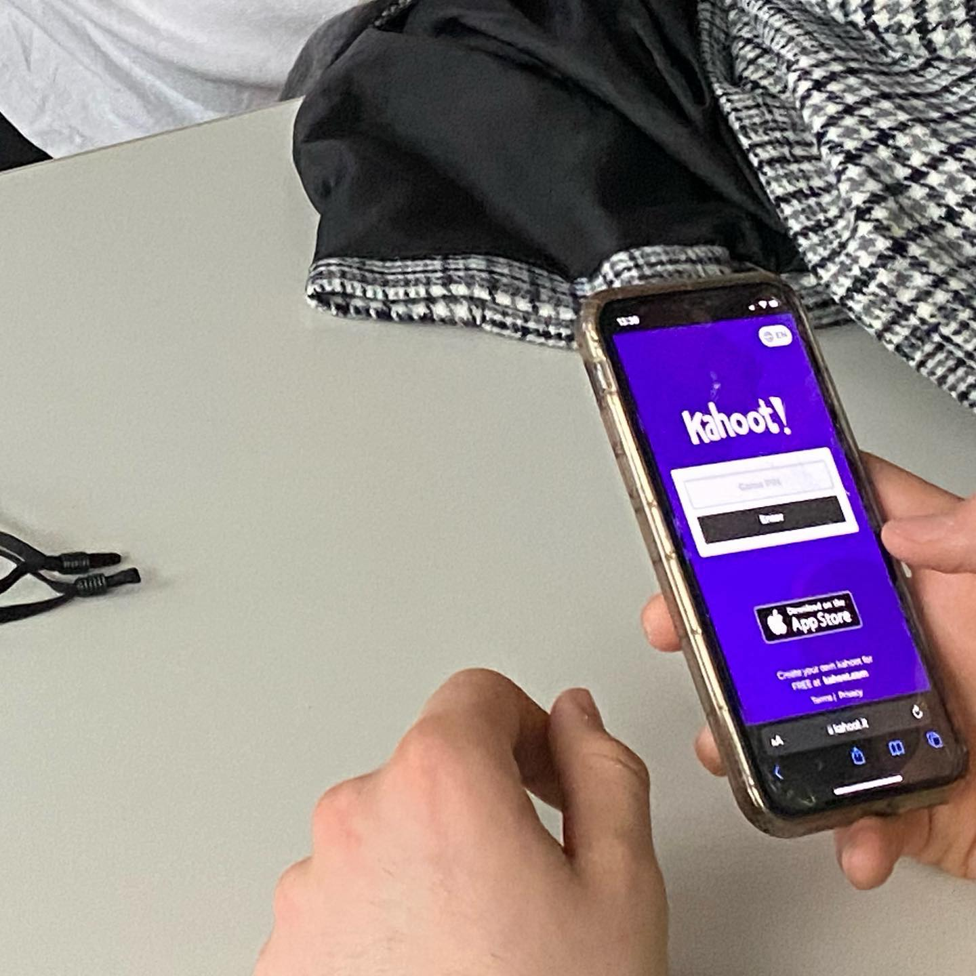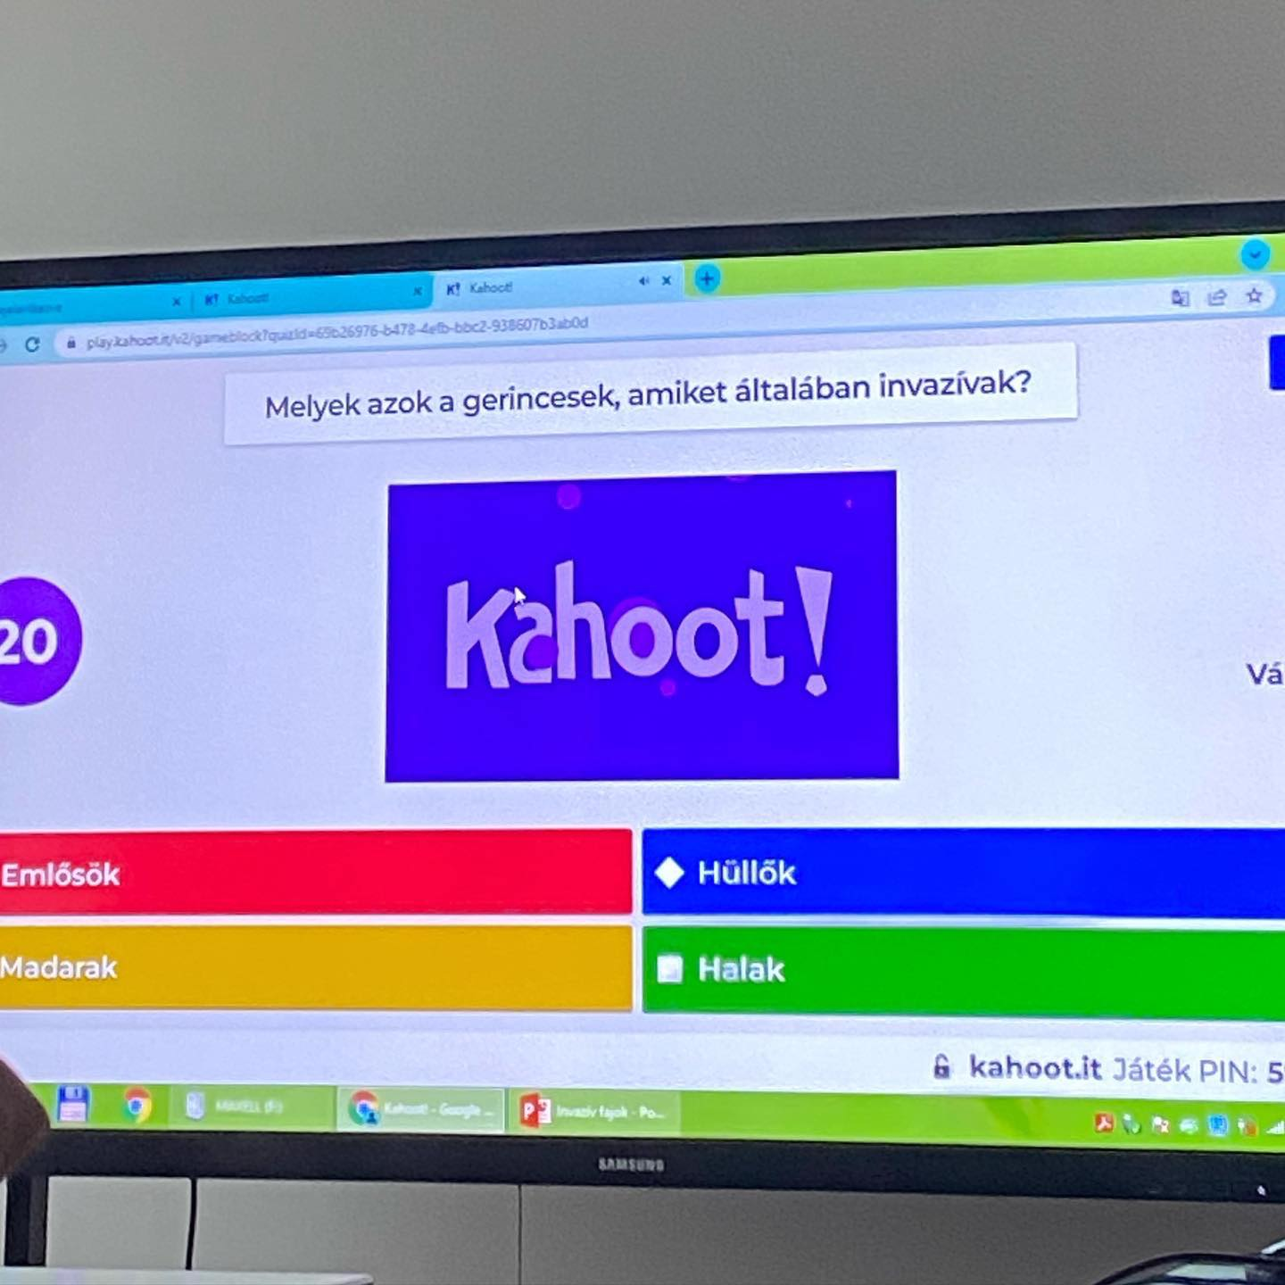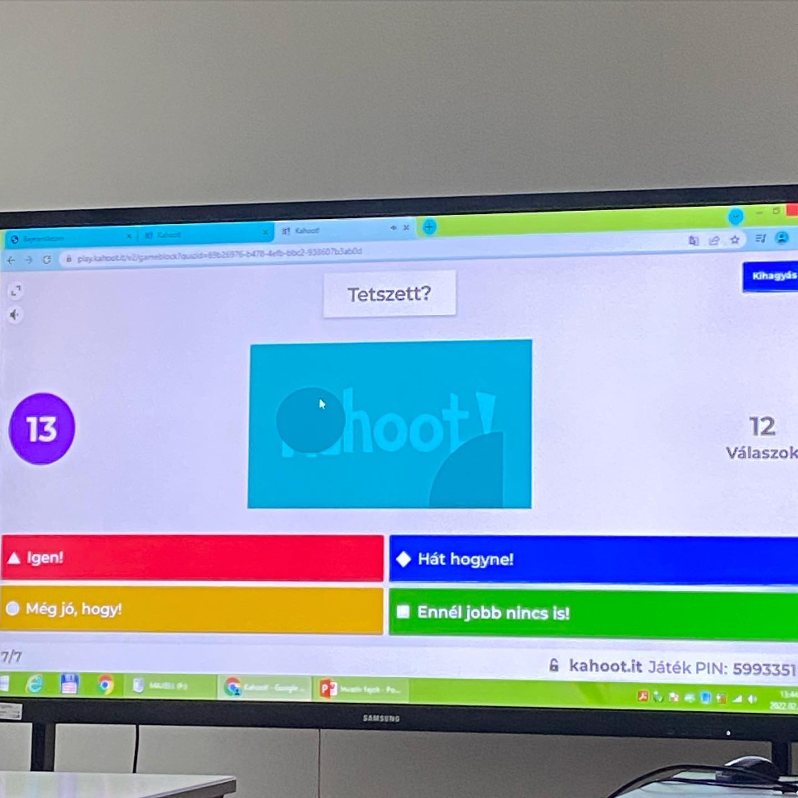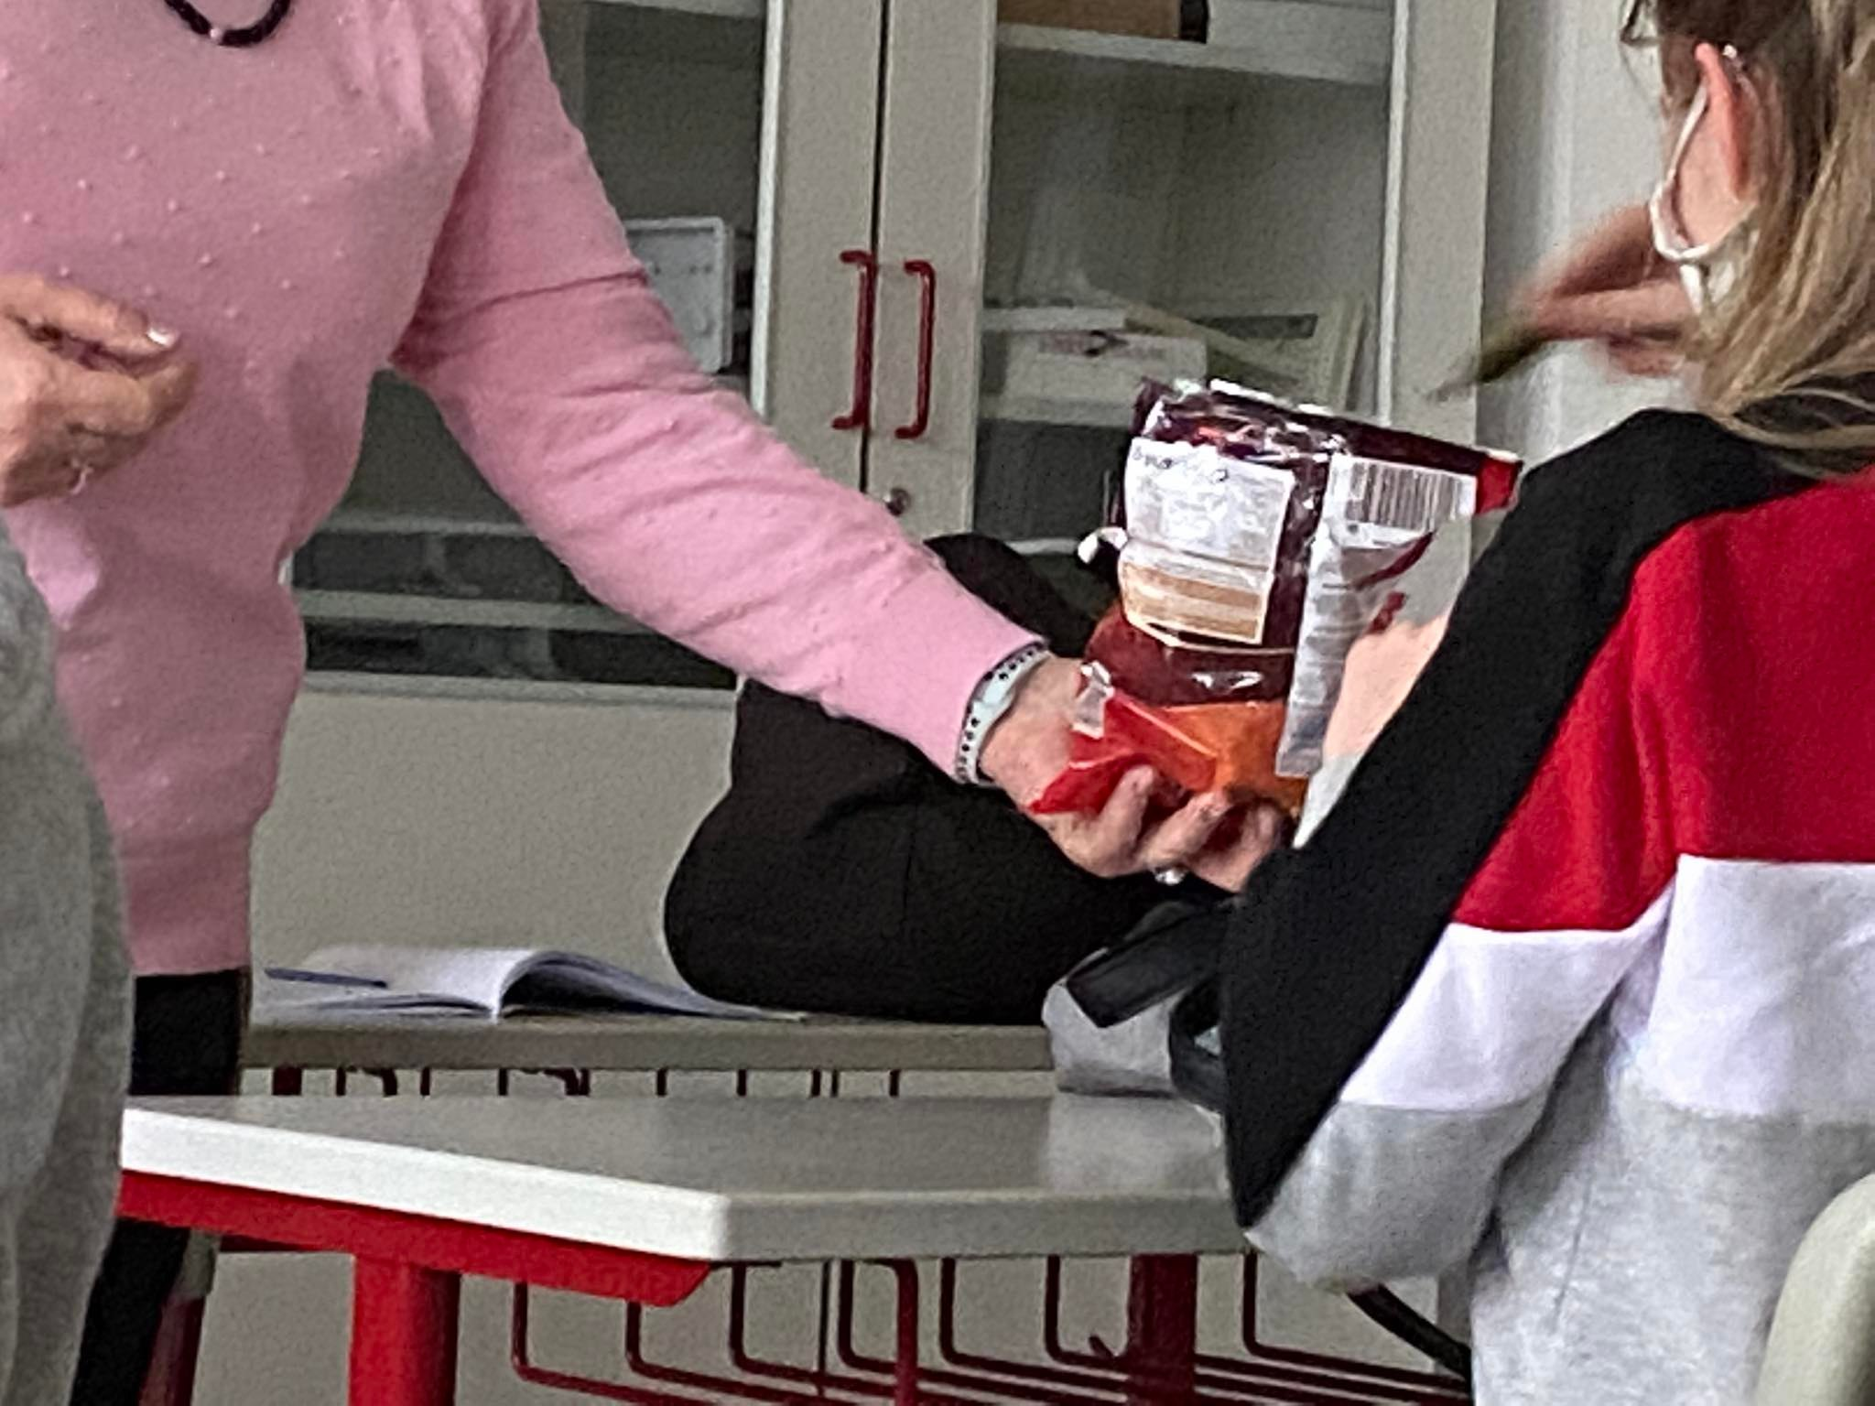(Elnézést kérünk a játék közben történt neveletlen megnyilvánulásért és, hogy a videót csak ilyen formában tudom elküldeni)

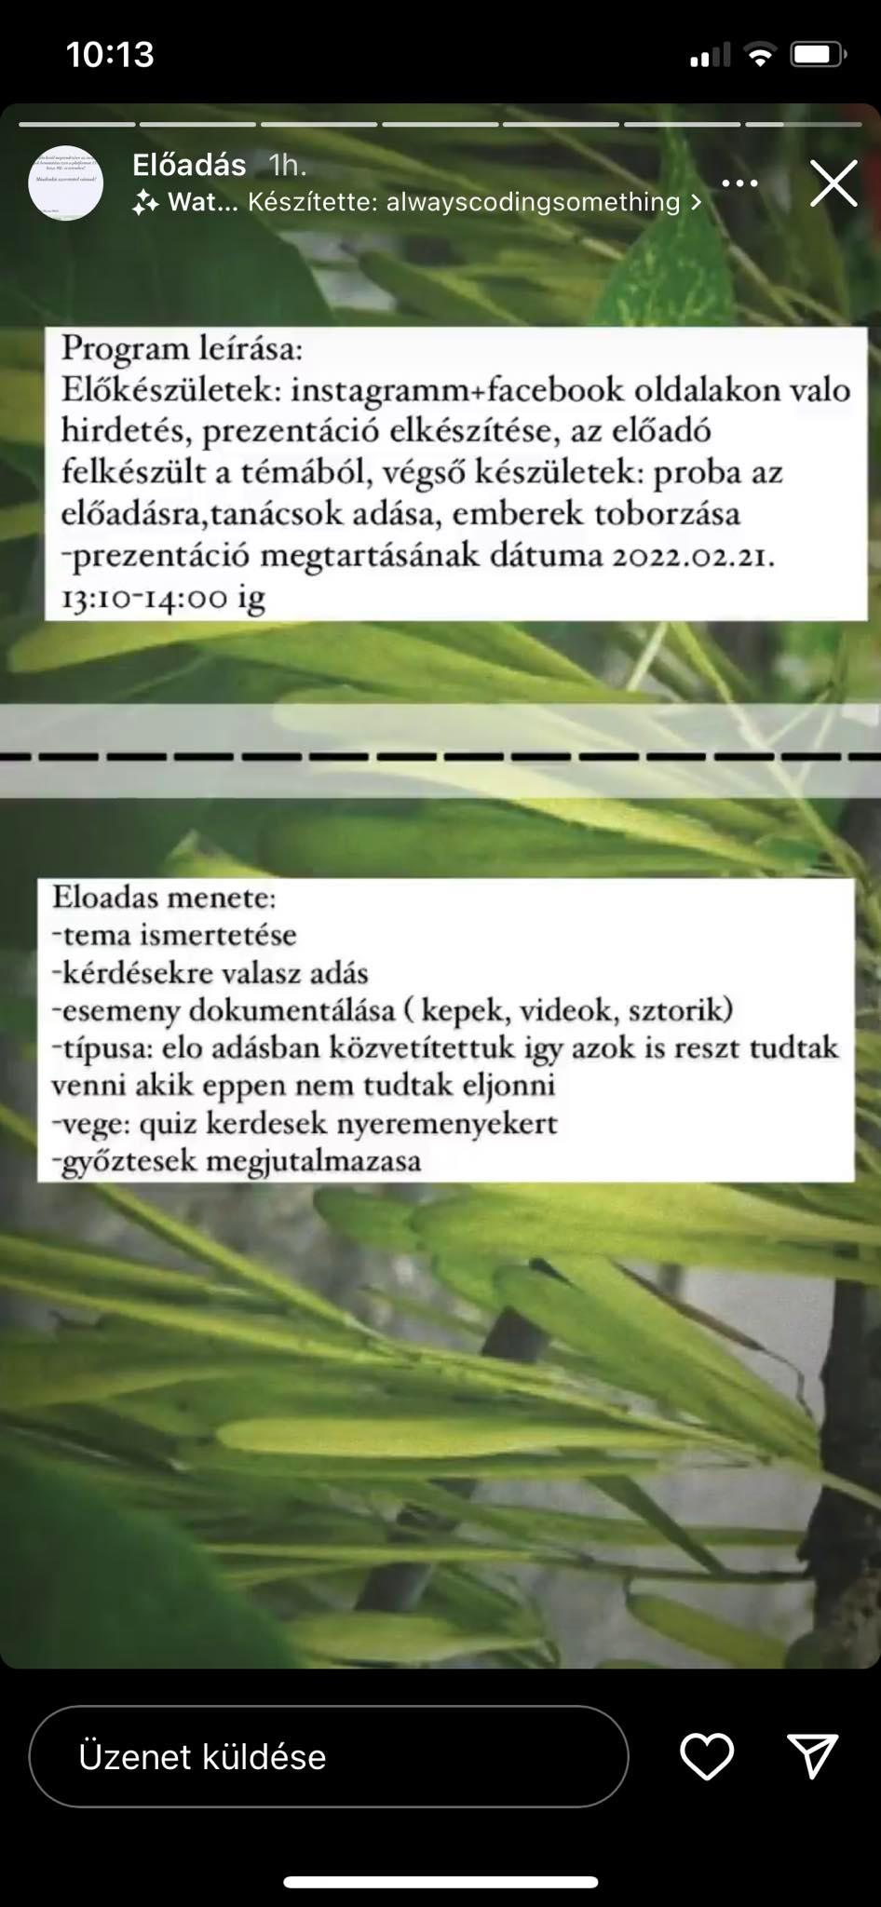
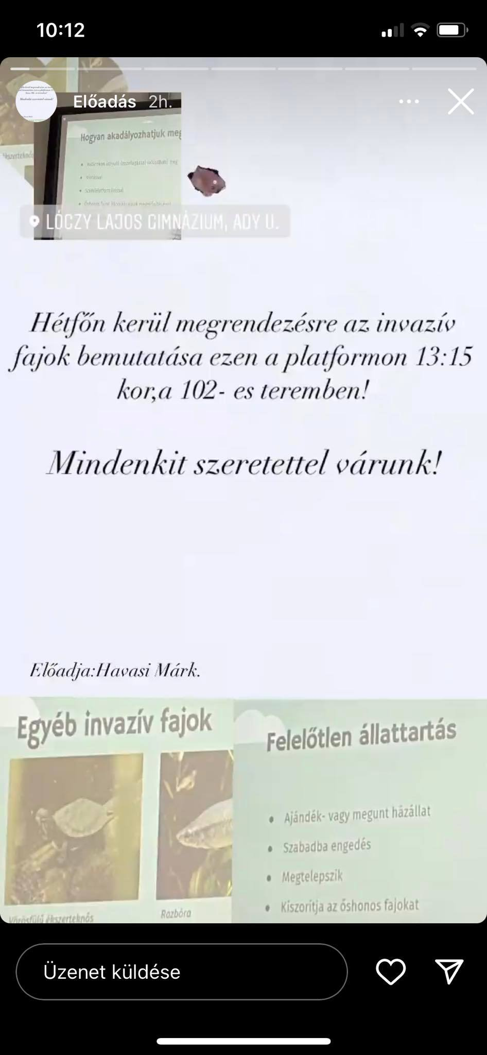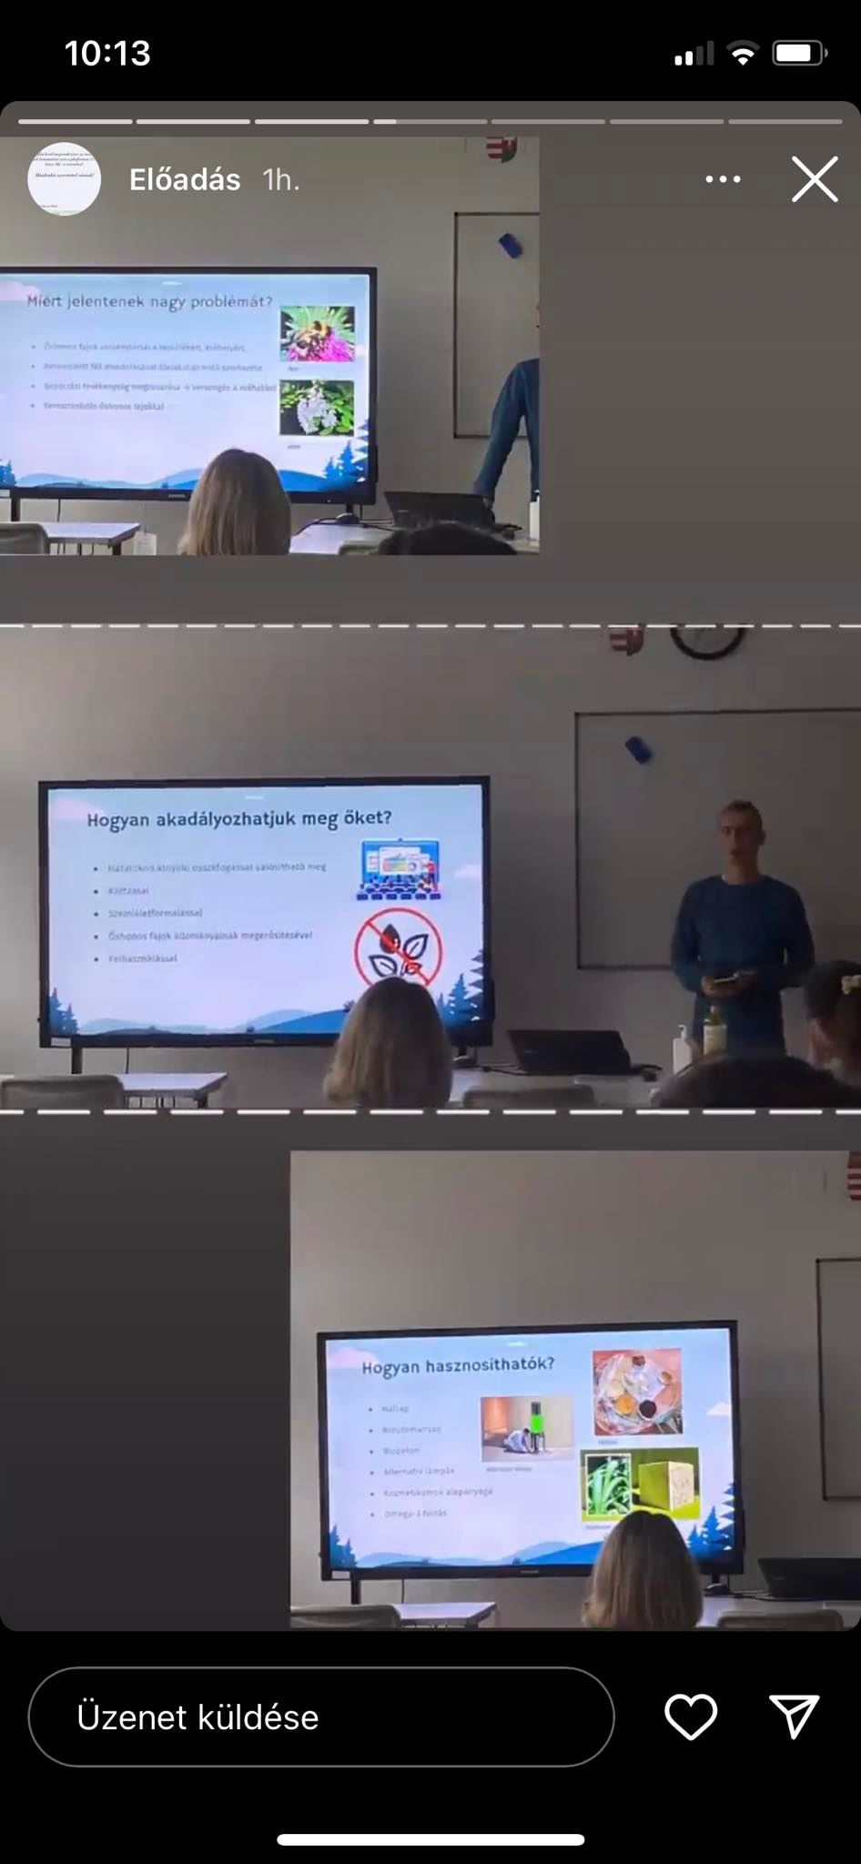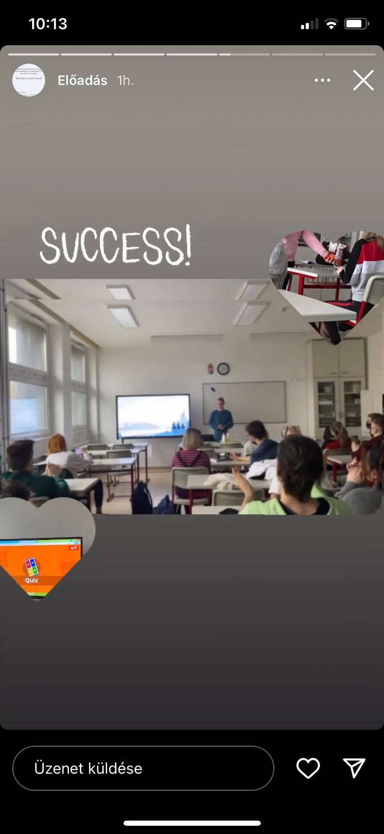Egyéb összegző képek és videók:

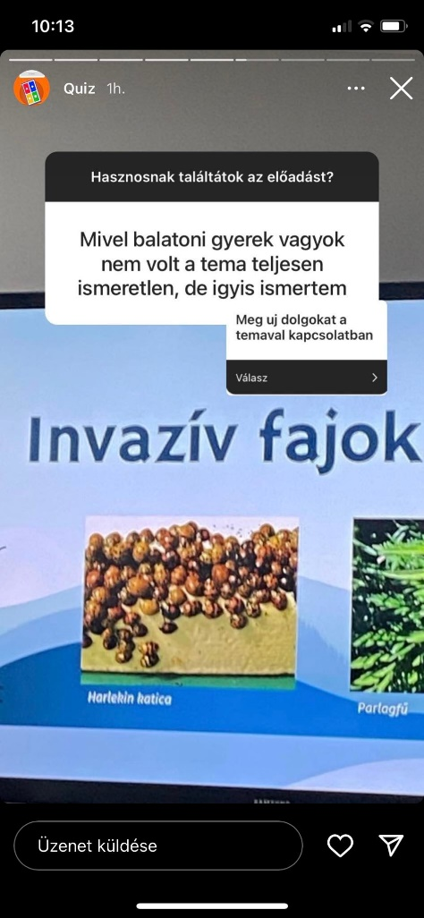
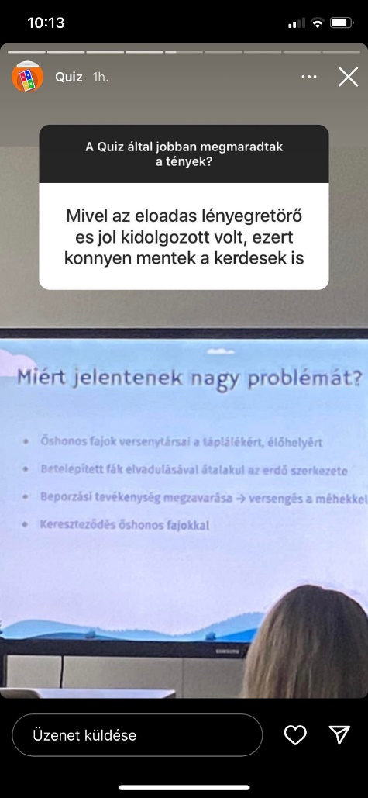
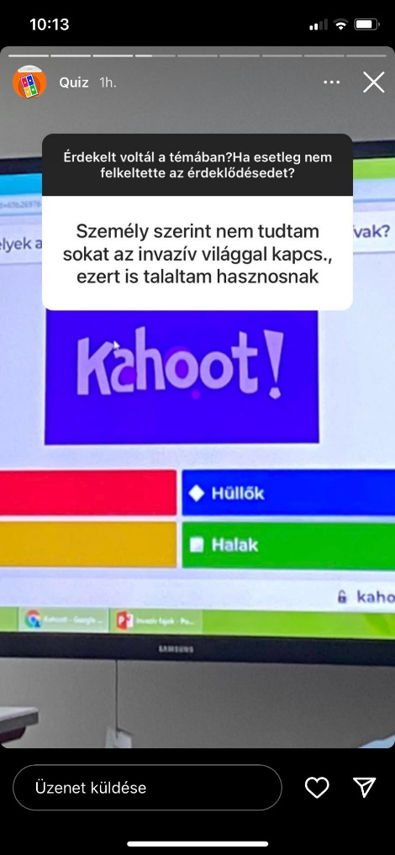
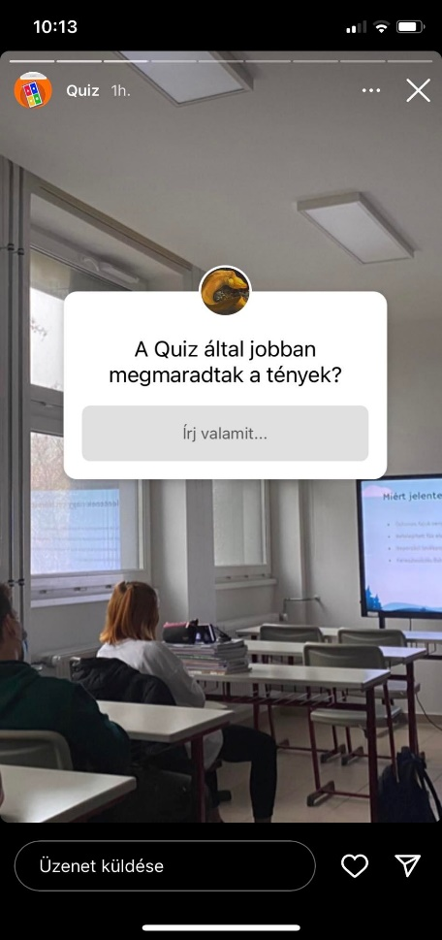
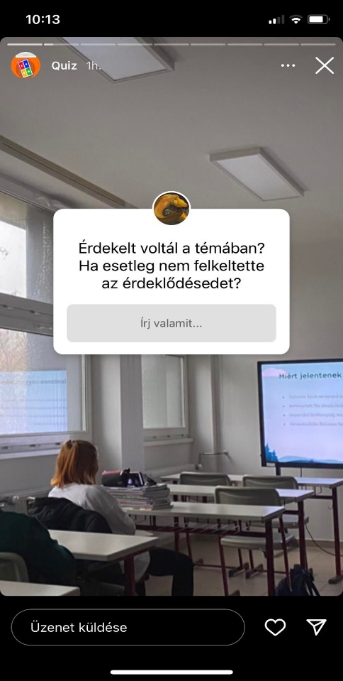
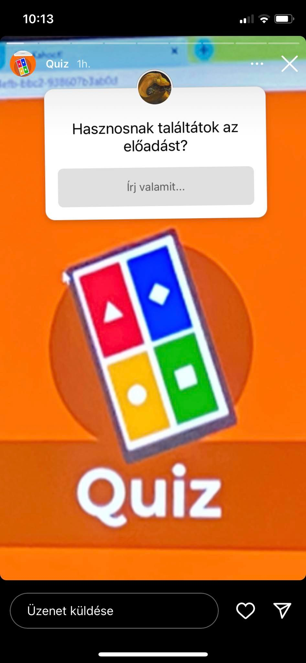Visszajelzések:

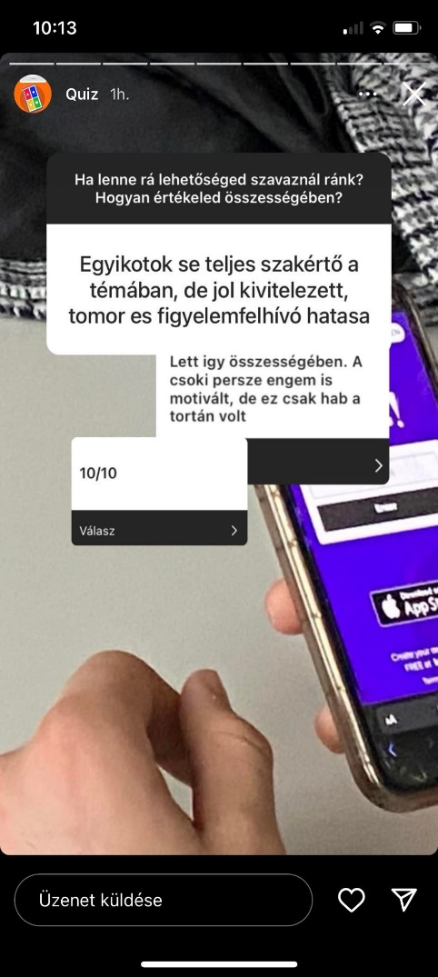
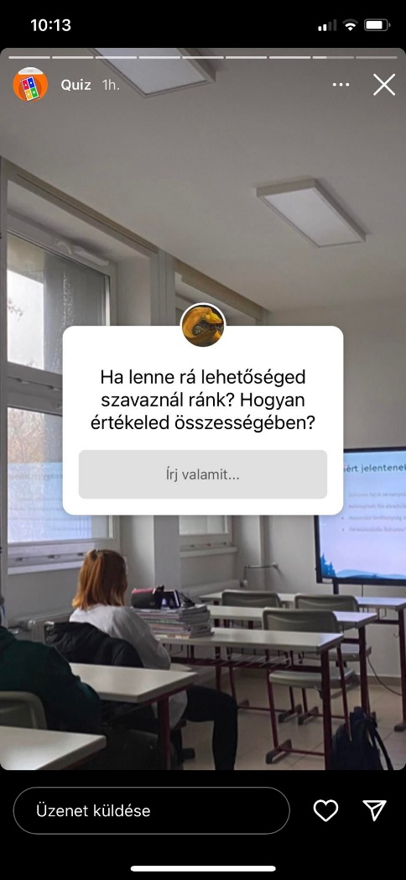
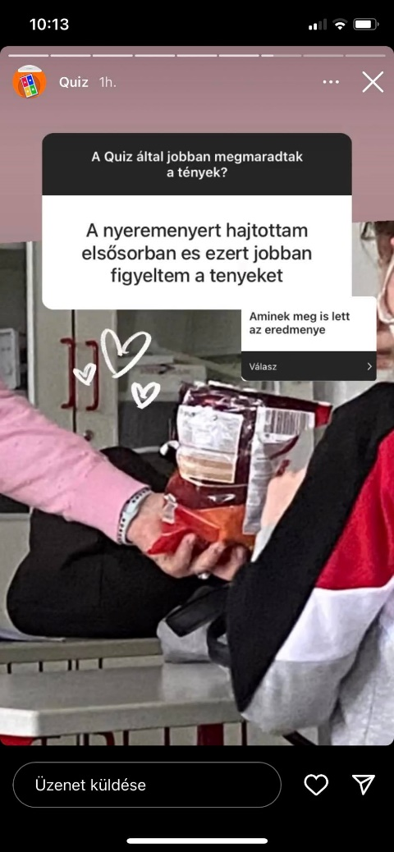
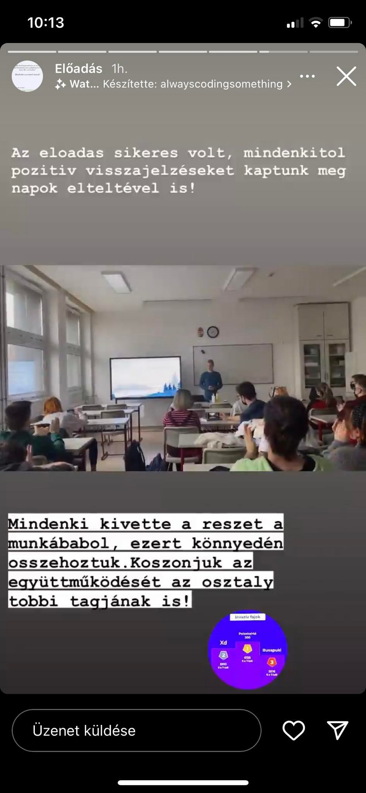
A képek az instagram oldalunkról vannak: https://www.instagram.com/invazivangolnak/

